2023127ZK11

轨道平面与赤道平面夹角为90°的人造地球卫星被称为极地轨道卫星，它运行时能到达南北极的上空，需要在全球范围内进行观测和应用的气象卫星、导航卫星等都采用这种轨道。如图所示，若某颗极地轨道卫星从北纬45°的正上方按图示方向首次运行到南纬45°的正上方用时45分钟，则(　　)

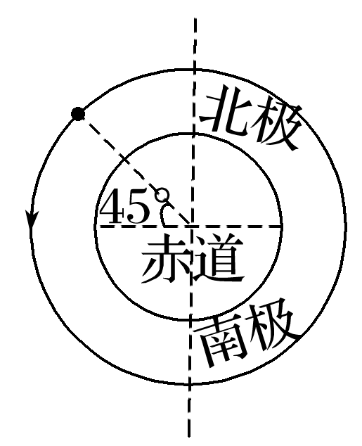

A．该卫星运行速度一定小于7.9 km/s

B．该卫星绕地球运行的周期与同步卫星的周期之比为1∶4

C．该卫星轨道半径与同步卫星轨道半径之比为1∶4

D．该卫星加速度与同步卫星加速度大小之比为2∶1